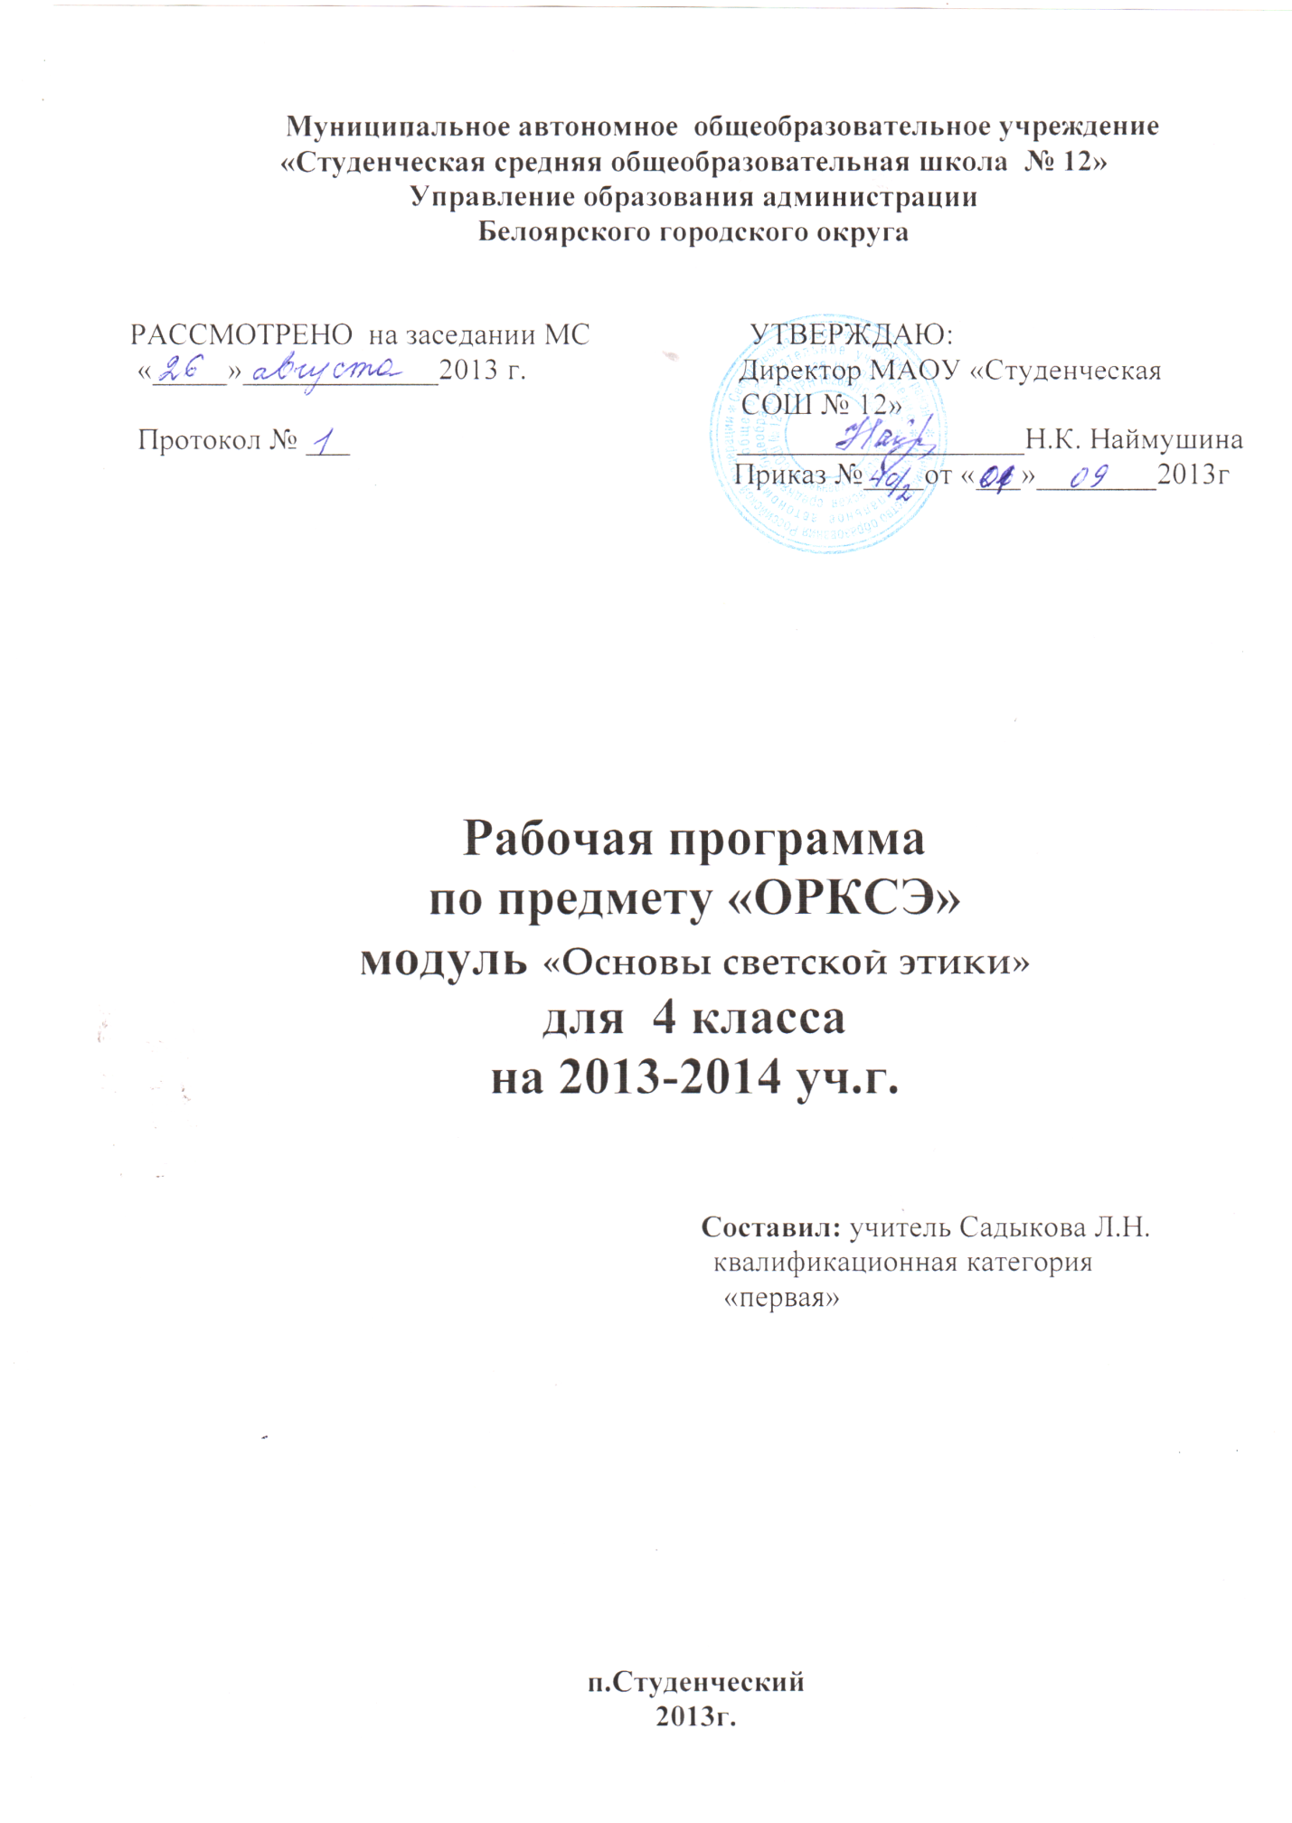

Пояснительная записка
Проблема воспитания толерантности и нравственной идентификации подрастающего поколения сегодня волнует общественность во всем мире и в нашей стране в частности. Вполне очевидно, что воспитательную составляющую наряду с научными знаниями, информацией об обществе, его интересах и законах, культуре и искусстве невозможно оставить вне рамок школьной программы без существенного ущерба для качества образования, становления личности.
Программа разработана в соответствии с государственным образовательным стандартом, концепцией духовно-нравственного воспитания, программой «Основы религиозных культур и светской этики», одобренной Федеральным экспертным советом и допущенной Министерством образования и науки РФ и учебным планом ОУ.
Высшая цель образования – высоконравственный, творческий, компетентный гражданин России, принимающий судьбу Отечества как свою личную, осознающий ответственность за настоящее и будущее своей страны, укорененный в духовных и культурных традициях многонационального народа РФ.

Цель курса:
Формирование у младших подростков мотиваций к осознанному нравственному поведению, основанному на знании культурных и религиозных традиций многонационального народа России и уважении к ним, а также к диалогу с представителями других культур и мировоззрений.

Вопросы, связанные с введением в школьную программу информации об основных религиозных культурах, рассматриваемых в рамках культурологического подхода, имеют сегодня важное значение, поскольку характер светской школы определяется в том числе и ее отношениями с социальным окружением, религиозными объединениями, признанием свободы вероисповедания и мировоззрения участников образовательного процесса. Запрос на современное образование, решающее, помимо прочего, задачи духовно-нравственного воспитания граждан России, достаточно высок, чтобы остаться без ответа.
Учебный курс является культурологическим и направлен на развитие у школьников 10-11 лет представлений о нравственных идеалах и ценностях, составляющих основу религиозных и светских традиций, на понимание их значения в жизни современного общества, а также своей сопричастности к ним. Основные культурологические понятия учебного курса – «культурная традиция», «мировоззрение», «духовность» и «нравственность» - являются объединяющим началом для всех понятий, составляющих основу курса.
Данный курс призван актуализировать в содержании общего образования вопрос совершенствования личности ребенка на принципах гуманизма в тесной связи с религиозным и общечеловеческими ценностями. Курс должен сыграть важную роль как в расширении образовательного кругозора учащегося, так и в воспитательном процессе формирования порядочного, честного, достойного гражданина.
Основной принцип, заложенный в содержании курса, - общность в многообразии, многоединство, поликультурность. Отражает культурную, социальную, этническую, религиозную сущность нашей страны и современного мира.

Основные задачи комплексного учебного курса:
- Знакомство обучающихся с основами мировых религиозных культур.
- Развитие представлений младшего подростка о значении нравственных норм и ценностей для достойной жизни личности, семьи, общества.
- Обобщение знаний, понятий и представлений о духовной культуре и морали, полученных обучающимися в начальной школе, и формирование у них ценностно-смысловых мировоззренческих основ, обеспечивающих целостное восприятие отечественной истории и культуры при изучении гуманитарных предметов на ступени основной школы.
- Развитие способностей младших школьников к общению в полиэтничной и многоконфессиональной среде на основе взаимного уважения и диалога во имя общественного мира согласия.

Освоение школьниками учебного содержания «Основы мировых религиозных культур», должно обеспечить:
- Понимание значения нравственности, морально ответственного поведения в жизни человека и общества.
- Формирование первоначальных представлений об основах религиозных культур.
- Знакомство с ценностями: Отечество, нравственность, долг, милосердие, миролюбие, и их понимание как основы традиционной культуры многонационального народа России.
- Укрепление средствами образования преемственности поколей на основе сохранения и развития культурных и духовных ценностей.

Обучение детей по программе модуля «Основы мировых религиозных культур» должно направлено на достижение следующих личностных, метапредметных и предметных результатов освоения содержания.

Требования к личностным результатам:
- Формирование основ российской гражданской идентичности, чувства гордости за свою Родину.
- Формирование образа мира как единого и целостного при разнообразии культур, национальностей, религий, воспитание доверия и уважения к истории и культуре всех.
- Развитие самостоятельности и личной ответственности за свои поступки на основе представлений о нравственных нормах, социальной справедливости и свободе.
- Развитие этнических чувств как регуляторов морального поведения.
- Воспитание доброжелательности и эмоционально-нравственной отзывчивости, понимания и сопереживания чувствам других людей; развитие начальных форм регуляции своих эмоциональных состояний.
- Развитие навыков сотрудничества со взрослыми и сверстниками в различных социальных, умений не создавать конфликтов и находить выходить из спорных ситуаций.
- Наличие мотивации к труду, работе на результат, бережному отношению к материальным и духовным ценностям.

Требования к метапредметным результатам:
- Овладение способностью принимать и сохранять цели и задачи учебной деятельность, а также находить средства ее осуществления.
- Формирование умений планировать, контролировать и оценивать учебные действия в соответствии с поставленной задачей и условиями ее реализации; определять наиболее эффективные способы достижения результата; вносить соответствующие коррективы в их выполнение на основе оценки и с учетом характера ошибок; понимать причины успеха/неуспеха учебной деятельности.
- Адекватное использование речевых средств и средств информационно-коммуникационных технологий для решения различных коммуникативных и познавательных задач.
- Умение осуществлять информационный поиск для выполнения учебных заданий.
- Овладение навыками смыслового чтения текстов различных стилей и жанров, осознанного построения речевых высказываний в соответствии с задачами коммуникации.
- Готовность слушать собеседника, вести диалог, признавать возможность существования различных точек зрения и права каждого иметь свою собственную; излагать свое мнение и аргументировать свою точку зрения и оценку событий.
- Определение общей цели и путей ее достижения, умение договориться о распределении ролей в совместной деятельности; адекватно оценивать собственное поведение и поведение окружающих.

Требования к предметным результатам:
- Знание, понимание и принятие обучающимися ценностей: Отечество, нравственность, долг, милосердие, миролюбие, как основы культурных традиций многонационального народа России.
- Знакомство с основами светской и религиозной морали, понимание их значения в выстраивании конструктивных отношений в обществе.
- Формирование первоначальных представлений о религиозной культуре и их роли в истории и современности России.
- Осознание ценности нравственности духовности в человеческой жизни.

Организация духовно-нравственного развития и воспитания, учащихся начальной школы в перспективе достижения национального воспитательного идеала осуществляется по следующим направлениям:
- Воспитание гражданственности, патриотизма, уважения к правам, свободам и обязанностям человека.
- Воспитание нравственных чувств и этического сознания.
- Воспитание трудолюбия, творческого отношения к учению, труду, жизни.
- Формирование ценностного отношения к здоровью и здоровому образу жизни.
- Воспитание ценностного отношения к природе, окружающей среде (экологическое воспитание).
- Воспитание ценностного отношения к прекрасному, формирование представлений.
Комплексный учебный курс «Основы мировых религиозных культур» изучается в объеме 1 час в неделю в 4 классе, всего -34 часов.

Учебно-методическое обеспечение:
- «Основы мировых религиозных культур» учебник для 4-5 класса четырехлетней начальной школы / А.Я. Данилюк.- М.: Просвещение,2010 г.
- Программа «Основы религиозных культур и светской этики» / А.Я, Данилюк. - М.: Просвещение,2010 г.
- Книга для родителей «Основы религиозных культур и светской этики» / А.Я.Данилюк. – М.: Просвещение,2010 г.
- Книга для учителя «Основы религиозных культур и светской этики» для 4-5 классов / В.А. Тишков, Т.Д. Шапошников. – М.: Просвещение, 2010г.
- Электронное пособие «Основы религиозных культур и светской этики» для 4-5 класса (диск).

Организация учебно-познавательной деятельности (словесные, наглядные, практические; аналитические, синтетические, аналитико-синтетические, индуктивные, дедуктивные; репродуктивные, проблемно- поисковые; самостоятельной работы и работы по руководством).

Стимулирование и мотивация (стимулирования к учению; познавательные игры, учебные дискуссии, создание эмоционально-нравственных ситуаций; стимулирования долга и ответственности; убеждения, предъявление требований, поощрения, наказания).

Контроль и самоконтроль (индивидуальный опрос, фронтальный опрос, устная проверка знаний, контрольные письменные работы, письменный самоконтроль).

Самостоятельная познавательная деятельность (подготовка учащихся к восприятию нового материала, усвоение учащимися новых знаний, закрепление и совершенствование усвоенных знаний и умений, выработка и совершенствование навыков; наблюдение, работа с книгой; работа по заданному образцу, по правилу или системе правил, конструктивные, требующие творческого подхода).

Календарно-тематическое планирование
Модуль «Основы мировых религиозных культуры»
№ | часы | дата | тема | содержание
 | 35 |  | Основы мировых религиозных культуры | Россия –наша Родина. Культура и религия. Древнейшие верования. Религии мира и их основатели. Священные книги религий мира. Хранители предания в религиях мира. Человек в религиозных традициях мира. Священные сооружения. Искусство в религиозной культуре. Религии России. Религия и мораль. Нравственные заповеди в религиях мира. Религиозные ритуалы. Обычаи и обряды. Религиозные ритуалы в искусстве. Календари религий мира. Праздники в религиях мира. Семья, семейные ценности. Долг, свобода, ответственность, учение и труд. Милосердие, забота о слабых, взаимопомощь, социальные проблемы общества и отношение к ним разных религий. Любовь и уважение к Отечеству. Патриотизм многонационального и многоконфессионального народа России.
1 |  |  | Россия - наша Родина.
2-3 |  |  | Культура и религия.
4-5 |  |  | Возникновение религий. Религии мира и их основатели.
6-7 |  |  | Священные книги религий мира.
8 |  |  | Хранители предания в религиях мира.
9-10 |  |  | Добро и зло. Понятие греха, раскаяния и воздаяния.
11 |  |  | Человек в религиозных традициях мира.
12-13 |  |  | Священные сооружения.
14-15 |  |  | Искусство в религиозной культуре.
16-17 |  |  | Творческие работы учащихся.
18-19 |  |  | История религий в России.
20-21 |  |  | Религиозные ритуалы. Обычаи и обряды.
22 |  |  | Паломничества и святыни.
23-24 |  |  | Праздники и календари.
25-26 |  |  | Религия и мораль. Нравственные заповеди в религиях мира.
27 |  |  | Милосердие, забота о слабых, взаимопомощь.
28 |  |  | Семья.
 |  |  | Долг, свобода, ответственность, труд.
30 |  |  | Любовь и уважение к Отечеству.
31-34 |  |  | Итоговая презентация творческих проектов учащихся.

